Профсоюз работников народного образования и науки Российской Федерации
Тюменская городская организация профсоюза
625 003, город Тюмень, ул. Республики, 17 Тел. 454040, 461112, 582017, E-mail: gorprofobr@mail.ru
от | 27 апреля | 2020г. | № 62

О Всероссийской акции «Марш солидарности |  | Руководителям образовательных учреждений,  Председателям первичных профсоюзных организаций

Уважаемые коллеги!

Тюменская городская организация Профсоюза работников народного образования и науки РФ рекомендует принять участие во Всероссийской акции Общероссийского Профсоюза образования «Марш солидарности», которая проводится с 27 марта - 27 сентября 2020 года. Акция приурочена к празднованию 30-летнего юбилея Общероссийского Профсоюза образования и состоит из комплексных мероприятий федерального, а также регионального (межрегионального), местного и первичного уровней, объединённых единой тематикой - популяризацией идей, ценностей и деятельности Профсоюза, демонстрацией причастности к одному из крупнейших профсоюзов в мире.
Мероприятия проходят с единой символикой - "30 лет вместе".
В интернет-пространстве - с хештегами #30ЛЕТВМЕСТЕ и #ESEUR.
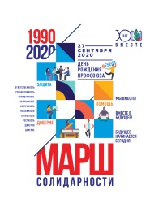 | Мероприятия марша солидарности проводить с использованием символики: «ВСТРЕТИМ ЮБИЛЕЙ «МАРШЕМ СОЛИДАРНОСТИ»»

 | ОБЩИЕ МЕРОПРИЯТИЯ «МАРША СОЛИДАРНОСТИ»:
1. Акция «Нас объединяет книга!» 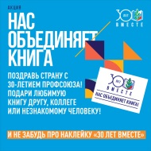 | В день рождения принято дарить подарки. Поэтому одной из акций «Марша солидарности» предлагается с 27 марта по 27 сентября 2020 года организовать путешествие любимых книг в формате «BookCrossing». Книги с наклейкой «30 лет вместе» размещаются в образовательных организациях на специально подготовленных стендах и в общественных местах, где организован обмен книгами, а также направляются своим друзьям по почте и/или дарятся лично.
2. Видеоакция «…и это тоже Профсоюз!» | Предлагаем всем членам Профсоюза, а также социальным партнёрам Профсоюза, знакомым, друзьям, даже людям, далёким от профсоюзной деятельности в срок с 27 марта по 27 сентября 2020 года записать короткий видеоролик (до 60 секунд) и выложить его в социальных сетях «Вконтакте», Facebook, «Одноклассники», в приложении Instagram, на видеохостинге YouTube с хештегами #30ЛЕТВМЕСТЕ и #ESEUR.  Ролик может рассказывать о людях, личностях, делах, событиях, достижениях, примерах профессиональной защиты, представительства интересов, неформальных жизненных историях (даже смешных) с которыми у автора ролика связан Профсоюз.  Ролик должен содержать логотип «Марша солидарности"» или упоминание об этом событии и заканчиваться словами «…и это тоже Профсоюз!».  Автор видео должен направить ссылку на размещённое видео в Тюменскую городскую организацию Профсоюза работников народного образования и науки РФ E-mail: gorprofobr@mail.ru  с грифом «30 лет вместе» с указанием Ф.И.О. автора и дополнительными контактами (телефон, почтовый адрес, добавочный адрес электронной почты). Авторы наиболее интересных работ будут награждены памятными подарками с символикой акции.
3. Акция «Всесоюзная открытка» 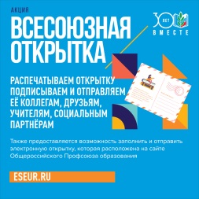 | Почтовая открытка «30 лет вместе» распечатывается и заполняется на организованных акциях в формате «Письмо учителю», а также распространяется в образовательных организациях для направления коллегам, друзьям, учителям, социальным партнёрам Профсоюза и властям. Помимо этого также имеется возможность заполнить и отправить виртуальную открытку.
4. Акция «Профсоюзный аватар» 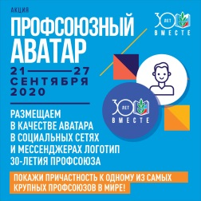 | В срок с 21 по 27 сентября 2020 года всем членам Профсоюза предлагается заменить свой аватар в социальных сетях и мессенджерах на изображение логотипа 30-летия Профсоюза.
5. 27 сентября 2020 года - День рождения Профсоюза  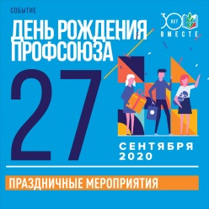 | На уровне первичных организаций Профсоюза предлагается проведение «Дня Профсоюза», который включает в себя профсоюзные уроки в школах и профсоюзные лекции в вузах и ссузах, на которых красочно, интересно и неформально будут представлены основные ценности Общероссийского Профсоюза образования.  В мероприятия «Дня Профсоюза» рекомендуется включать акции «Нас объединяет книга» и «Профсоюзная открытка», флешмобы «Мы вместе!», профсоюзную зарядку (кросс, марафон), интеллектуальные игры и праздничные мероприятия (концерты, театрализованные постановки, живые журналы, выступления агитбригад и т.п.), выставки достижений Профсоюза и конкретной профсоюзной организации, фотовыставки (в формате фотосушки) ярких событий профсоюзной организации за 30 лет и т.п.

Председатель Л.А. Гнусарева

